МДОУ «Детский сад № 36»

Консультация на тему:
«Как стимулировать речевое развитие ребёнка?»

Выполнила:
учитель-логопед
Матаулина Александра Евгеньевна

Ярославль
2019 г.

Советы логопеда
Советы логопеда
Как стимулировать речевое развитие ребенка
Если ребенок в младшем дошкольном возрасте совсем не говорит или говорит мало слов — это вызывает тревогу у родителей. Однако известно, что речевое развитие ребенка может идти скачкообразно: сначала накапливается пассивный словарь, хотя в активной речи еще большое место занимает лепет, произнесение отдельных звукосочетаний. Затем происходит резкий скачок (обычно после полутора лет), и очень быстро растет запас активно употребляемых слов. Именно в этот период ребенка нужно приучать самостоятельно, пользоваться словами, стимулировать его речевую активность и познавательную потребность. Основное внимание уделяется воспитанию у малышей умения слушать и понимать речь окружающих, подражать речи взрослых.
Полноценную помощь в развитии вашего малыша окажут следующие приемы, стимулирующие его речь:
- Разговор с самим собой. Когда малыш находится недалеко от вас, начните говорить вслух о том, что видите, слышите, думаете, чувствуете. Говорить нужно медленно и отчетливо, короткими простыми предложениями, доступными восприятию малыша. Например: «Где чашка? Я вижу чашку. В чашке молоко. Таня пьет молоко».
- Параллельный разговор. Вы описываете все действия ребенка: что он видит, слышит, чувствует, трогает. Используя этот прием, вы как бы подсказываете малышу слова, выражающие его опыт.
- Провокация, или искусственное понимание ребенка. Этот прием состоит в том, что взрослый не спешит проявить свою понятливость и временно становится «глухим» и «глупым». Например, если малыш, показывая на полку с игрушками, просительно смотрит на вас, дайте ему не ту игрушку, какую он хочет. Конечно же, он будет возмущен, но охотно активизирует свои речевые возможности, чувствуя себя намного сообразительнее взрослого.
- Выбор. Предоставляйте ребенку возможность выбора. Уже к двум годам он вполне может самостоятельно делать выбор, если это право ему предоставляется взрослыми: «Ты хочешь играть с куклой или медвежонком?», «Тебе целое яблоко или половинку?»

- Распространение. Продолжайте и дополняйте все высказанное малышом, но не принуждайте его к повторению — вполне достаточно того, что он вас слышит. Например, он говорит: «Суп», — вы же продолжаете: «Овощной суп очень вкусный», «Суп едят ложкой». Этим приемом вы постепенно подводите ребенка к тому, чтобы он овладевал более сложными языковыми формами, учился заканчивать свою мысль.
- Использование игровых песенок, потешек в совместной деятельности с малышами доставляет им огромную радость, способствует непроизвольному обучению, умению вслушиваться в звуки речи, улавливать ее ритм и постепенно проникать в ее смысл.
- Продуктивные виды деятельности. Для многих своих мыслей и предложений ребенок не находит подходящих слов и выражает их другими способами — через рисование, лепку, аппликацию, конструирование. В этих видах деятельности развиваются не только лингвистические способности ребенка, но и сенсорные, имеющие особое значение в формировании мыслительной деятельности. Мысль человека становится более определенной, понятной, если она записывается. Ребенок же фиксирует свои мысли с помощью зарисовки. Старайтесь любой рисунок малыша превратить в интересный рассказ, а рассказ — в рисунок, который можно неоднократно «прочитывать» и дополнять.
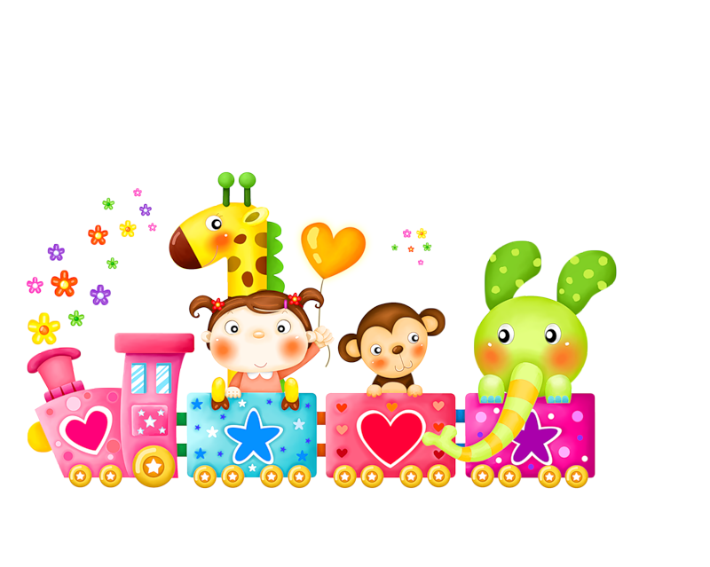
- Музыкальные игры. Значение музыкальных игр в речевом развитии ребенка трудно переоценить. Малыши с удовольствием двигаются под музыку, подпевают, играют на шумовых музыкальных инструментах. Поощряйте их в этом. Сначала ребенок проговаривает только окончания или последние слова песенных строк. Не переживайте — вскоре он начнет пропевать небольшие песенки целиком, искажая, возможно, некоторые слова. Пойте и вы с ним, но, в отличие от него, пойте ее правильно.

Источники:
1. Интернет – ресурсы.

